**Дубень Евгения (Dubieniowa Euhenija)**

21 сентября 1796 г – крещение дочери Юстыны (НИАБ 136-13-894, лист 30об, №81/1796-р (ориг)).

**НИАБ 136-13-894:** Лист 30-об. **Метрическая запись №81/1796-р (ориг).**

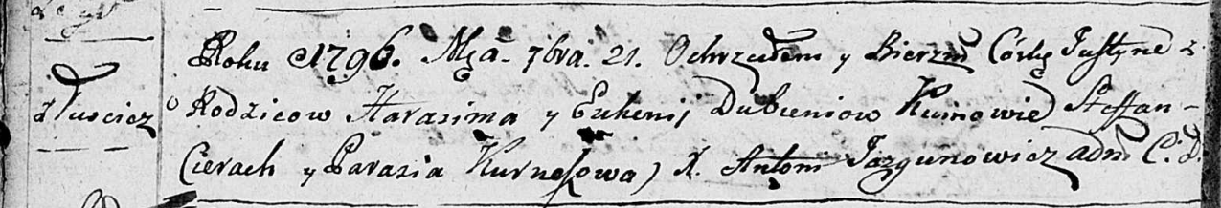

Дедиловичская Покровская церковь. 21 сентября 1796 года. Метрическая запись о крещении.

Dubniowna Justyna – дочь родителей с деревни Лустичи.

Dubień Harasim – отец.

Dubniowa Euhenija – мать.

Cierach Stefan – кум.

Kurneszowa Parasia - кума.

Jazgunowicz Antoni – ксёндз.